agujetas!!!
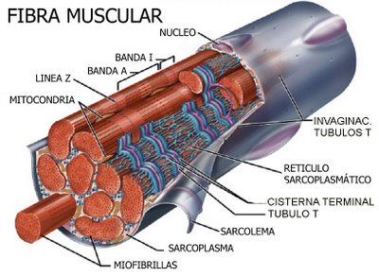
Lejos quedaron los tiempos en los que se pensaba que las agujetas eran por culpa del ácido láctico. No obstante, esta sustancia resultante del metabolismo del azúcar es la responsable en gran parte de que en una sesión de ejercicio empecemos a acumular fatiga y acabemos por retirarnos.
El ácido láctico proviene de la descomposición de glucosa cuando no hay presente oxígeno (metabolismo glucolítico), es decir, en un ejercicio anaeróbico como sería el levantar pesas o correr a velocidad elevada, donde hay mucha intensidad y poca duración. En condiciones normales ese ácido láctico y cuando estamos entrenados se reutiliza y no hay mayor problema.
Pero cuando seguimos con intensidad un ejercicio, el ácido láctico comenzará a acumularse al no darle tiempo al organismo a retirarlo. Esto provoca la acidificación de fibras musculares, que tiene dos consecuencias importantes:
Se inhiben las enzimas encargadas de romper la molécula de glucosa para obtener energía, por lo que se nos corta el grigo energético de esta vía y como sabemos, si no hay energía, no hay movimiento.
Se impide que el calcio se una a las fibras musculares y consecuentemente se de la contracción.
Por tanto, cuando hay mucho ácido láctico en el cuerpo, no tenemos ni energía ni capacidad para contraer los músculos, esto no es otra cosa que fatiga y lo mejor que podemos hacer es parar el ejercicio o actividad.
¿Cómo podemos evitar el ácido láctico? con entrenamiento, no hay más. A base de entrenar, el organismo despliega mecanismo adaptativos que hace que el ácido láctico no se acumule tan rápidamente y si comienza a hacerlo, el músculo lo soporte de forma más efectiva.

